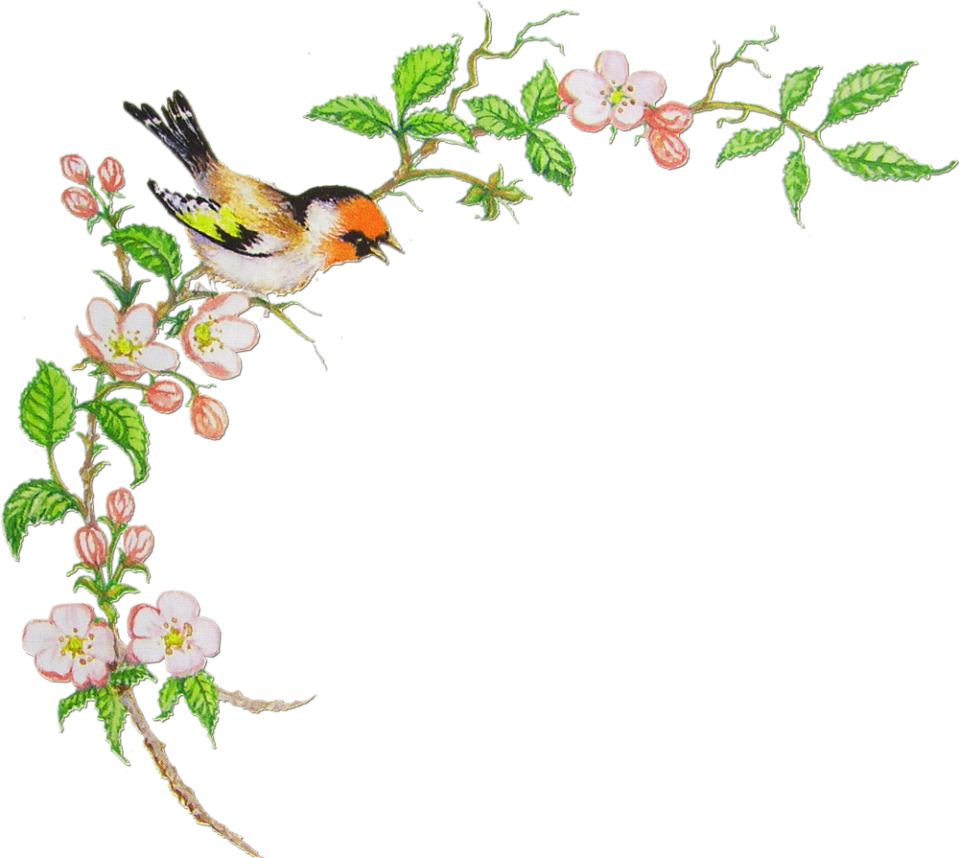

«8 марта – мамин день»

1 куплет

Я восьмёркой ранним утром,
Под окошком моей мамы,
На снегу, восьмого марта,
Посажу цветы - тюльпаны.

Пусть, проснувшись, удивится
За окном картине века:
Как восьмёрка из тюльпанов,
За ночь выросла из снега?

Припев

Восьмое марта - мамин день.
Восьмое марта - женский праздник.
Сбил шапки снега набекрень
Весенний, солнца луч-проказник.
Осталась позади зима.
Она вернется, но не завтра.
Течёт по городу река
Живых цветов восьмого марта.

2 куплет

Лишь, картину глянет мама,
Я сорву со снежной грядки
Всю восьмёрку из тюльпанов,
И вручу ей без оглядки.

Я за то, чтобы тюльпаны,
В мной придуманном порядке,
В форме мартовской восьмёрки
Круглый год росли на грядке.

Припев

